司法改革合情合理合乎市民期望

高松杰 [有理儿有面](javascript:void(0);)

**有理儿有面**

微信号 youli-youmian

功能介绍 你说是不是

2020-11-23[原文](https://mp.weixin.qq.com/s?__biz=Mzg3MjEyMTYyNg==&mid=2247517444&idx=2&sn=9a0b2771bd6b38757301cbf16da20b67&chksm=cef6d171f9815867b1136d2be04299ebf0a7e8677e80a6e6cb1e4aea56c0b8c45e7b83be6548&scene=27#wechat_redirect&cpage=55) 发表于

收录于合集





**全文共744字，图片1张，预计阅读时间为2分钟。**

**本文作者：音乐教育事业家   高松杰**



▼

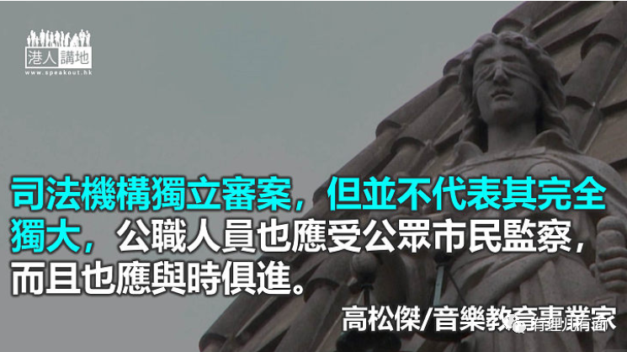

律政司举办的《基本法》颁布30周年法律高峰论坛，于11月17日以网上直播形式举行，主题为“追本溯源”。多位本地和内地著名法律专业人士、《基本法》专家和学者出席，分享对“一国两制”、《宪法》和《基本法》的见解。香港特别行政区行政长官林郑月娥首先发言，她引述前国家领导人邓小平的话，说明中央处理香港的事，全为了香港利益。而中联办副主任陈冬表示，维护“一国两制”的宪制秩序，关键在于落实“爱国者治港”。

国务院港澳办常务副主任张晓明，亦受邀以视像方式参与，他提及有关香港司法问题，引用及高度赞扬终审法院前常任法官烈显伦的言论，指“香港是时候进行司法改革了” 。他又指出就算是西方国家，其司法制度都会与时并进，进行改革，这并不会影响到司法独立。

笔者绝对认同张晓明常务副主任的观点，反修例示威至今，我们也看见多宗案件判无罪或轻判，无法对社会起到任何阻吓作用，等于变相直接鼓励犯罪。

另外市民也对“警察拉人、法官放人”问题十分反感，法庭对暴力案件量刑不一致的问题也未能解决，故对司法机构已不再信任。就此早前亦有联同一班KOL，正推动“改革司法制度全民联署”，得到很多市民的支持，笔者建议改革可从几方面入手，一是设立量刑委员会，二是设立法官监察委员会，三是取消法官终身委制，四是取消大律师制度，甚至是取消假发等。司法机构独立审案，但并不代表其完全独大，公职人员也应受公众市民监察。而且也应与时俱进，改革实在合情合理更合乎大众市民之期望。

图片来源：RTHK

本文转自港人讲地





**关注公众号：**

**有理儿有面**

**理   性｜   揭   秘｜   探   讨**







### 精选留言

用户设置不下载评论